**Школьный этап**

**всероссийской олимпиады школьников по технологии**

**в Томской области 2024-2025 уч. г.**

**Направление «Робототехника»**

**Практический тур**

**10-11 классы**

*Время выполнения задания – 90 минут*

*Максимальное количество первичных баллов – 35*

# Разработка кода для микроконтроллера Arduino

Задание: **На рисунке приведена схема подключения светодиода и кнопки к плате Arduino Uno.**

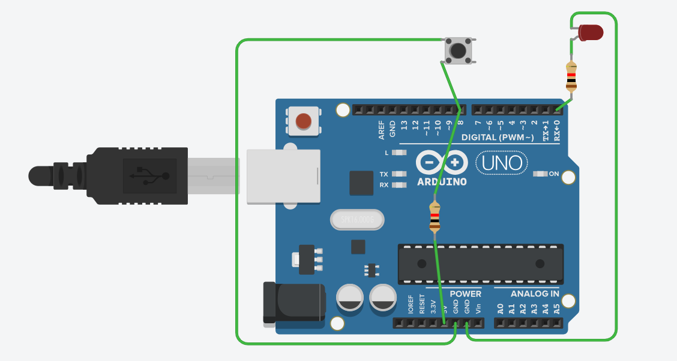

1. Напишите рабочий код на языке программирования Arduino, который случайным образом генерирует число от 1 до 9, после чего пользователю предлагается угадать его. Пользователь в течение 10 секунд должен нажать кнопку некоторое количество раз, равное, на его взгляд, числу, которое было загадано (то есть если пользователь считает, что было загадано число 9, то он нажимает кнопку 9 раз). Если пользователь отгадал число, Arduino мигает светодиодом 3 раза. Если не отгадал, то 1 раз. При этом в коде должна производиться инициализация ВСЕХ используемых портов на ВХОД или ВЫХОД. (20 баллов)

2. Нарисуйте блок-схему программы, написанной вами в пункте 1. (5 баллов)

3. Поясните работу схемы: что происходит при нажатии кнопки, как реагирует микроконтроллер, какой сигнал имеется на рабочих выводах микроконтроллера в каждый момент времени. (10 баллов)